PROGRAMA
SONORA, HISTORIA, ARQUEOLOGIA Y NATURALEZA
09 días/08 noches

(Hermosillo, Magdalena de Kino, Caborca, Puerto Peñasco, San Carlos, Nuevo Guaymas, Valle del Yaqui, Álamos, Navojoa, Bahía de Kino,)

Mínimo 2 personas.
Salidas Diarias

ITINERARIO

DIA 01 – IN / HERMOSILLO - Pueblo Mágico de Magdalena y Ruta de las Misiones del Padre Kino - CABORCA
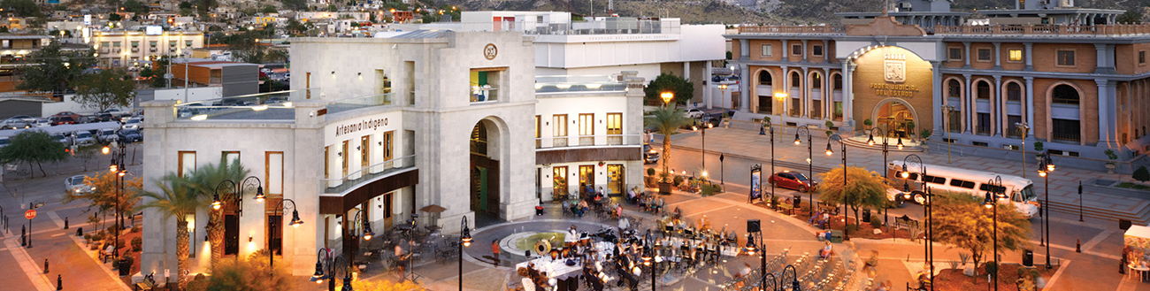
Llegada al aeropuerto de Hermosillo. vuelo antes de las 8:30 a.m. Recepción y traslado a su hotel.
9:30 a.m. Salida de Hermosillo A 2 horas de camino al norte de Hermosillo se encuentra el pueblo mágico de Magdalena de Kino, lugar donde se encuentran los restos de uno de los evangelizadores más importantes de la historia, el Padre Kino. Este jesuita fue el único capaz de establecer misiones permanentes en el desierto de Sonora, una de las regiones más difíciles de colonizar para el imperio español. Este día visitamos las misiones establecidas desde finales del siglo XVII, donde el padre Kino pudo fundar los pueblos de San Ignacio de Caborica, Tubtama, Oquitoa, Pitiquito y Caborca. Un recorrido fascinante donde se conjugan la leyenda del padre Kino y el legado arquitectónico y cultural de los pueblos del desierto Sonorense. Arribo a Caborca, visita a Pueblo viejo y check in hotel Caborca
Almuerzo y Cena libre.
Alojamiento

DIA 02 – CABORCA – El Pinacate patrimonio de la humanidad – PUERTO PEÑASCO

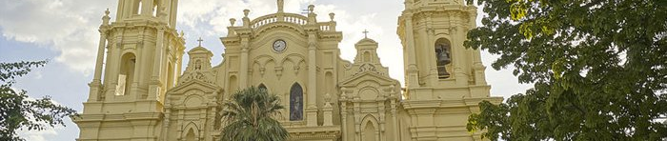
Desayuno en el hotel.

El Pinacate es una de las formaciones naturales más impresionantes del mundo en el desierto más bello. La gran reserva de la biosfera de “El Pinacate y Gran Desierto de Altar”, es un ecosistema único a nivel planetario. En sus impresionantes paisajes hay más de 10 grandes cráteres y 400 salidas de lava, explosiones violentas y ríos de lava, dejaron su rastro en el impresionante escudo volcánico en medio del desierto sonorense y junto a las dunas del Gran Desierto de Altar. La visita al Pinacate dura alrededor de 3 horas, en un camino de terracería bien conservado de 72 km. Se realizan varias paradas para observar diferentes formaciones naturales, entre las cuales destaca el
impresionante cráter “El Elegante” con sus casi 5 kilómetros de diámetro y el Cerro Colorado de una belleza muy particular por su forma y color. Traslado a Puerto Peñasco y check in en hotel.

Almuerzo y Cena libre.
Alojamiento

DIA 03 – PUERTO PEÑASCO – Gran Desierto de Altar

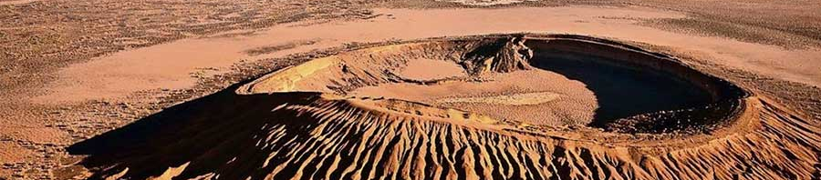
Desayuno en el hotel.

A primera hora salimos rumbo al Gran Desierto de Altar, a solo 15 minutos de Puerto Peñasco. Este Desierto es el sistema de dunas más grande del Norteamérica, algunas de las dunas llegan a medir hasta 200 metros de altura. Para poder apreciar estos impresionantes paisajes caminamos casi 5 kilómetros. Las grandes formaciones de arena, el escudo volcánico a lo lejos y la sierra Blanca en el horizonte, nos acompañan en esta travesía que dura un par de horas. (Se recomienda que si alguien no tiene la condición suficiente para hacer está caminata, nos espere en el Centro de Visitantes) después de la caminata, tenemos tiempo para conocer el Centro de Visitantes del Pinacate Schuk Toak, museo que cuenta con información valiosa para comprender la importancia de tener este patrimonio natural en territorio sonorense, es además el edificio público autosustentable más grande de México. Después del recorrido, por la tarde tememos tiempo para relajarnos en la playa de Puerto Peñasco

Almuerzo y Cena libre.
Alojamiento

DIA 04 – PUERTO PEÑASCO – La Proveedora - HERMOSILLO

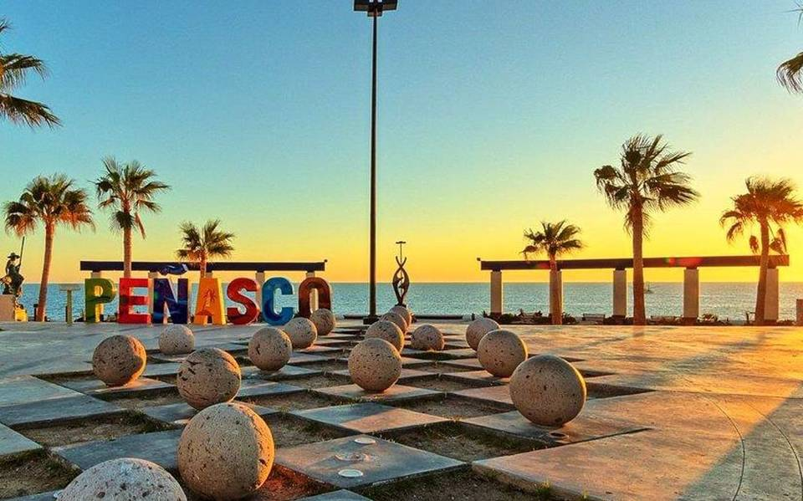 Desayuno en el hotel.

La Proveedora es una de las zonas arqueológicas más importantes y menos conocidas de México, en las laderas de los cerros cercanos a Caborca los antiguos pobladores del desierto plasmaron un sin fin de signos grabados en piedra, más de 6,000 petrograbados cuyo significado aún sigue siendo un misterio pero que representan un patrimonio inigualable en nuestro país. Es una zona arqueológica custodiada por la comunidad de Caborca, cuya visita requiere reservación previa. Por la tarde llegamos a la capital del estado de Sonora, Hermosillo es una moderna ciudad llena de lugares tradicionales y modernos.

Almuerzo y Cena libre.
Alojamiento

DIA 05 – HERMOSILLO - San Carlos Nuevo Guaymas

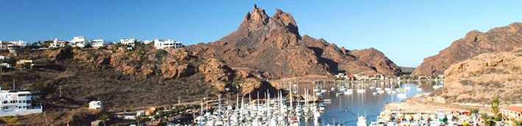 Desayuno en el hotel.

La zona de San Carlos Nuevo Guaymas se encuentra a solo 130 kilómetros de Hermosillo, tiene algunas de las playas más bellas del mar de Cortés. Espectaculares paisajes donde las montañas, el desierto Sonorense y los diferentes colores del mar se juntan, es por ellos que importantes publicaciones como National Geographic han dicho que aquí se encuentra la mejor vista al mar del mundo. El Estero del Soldado es una reserva natural donde se pueden hacer actividades las ecoturísticas de paseo en kayak, ciclismo y caminata, sitio de gran importancia para la conservación de las especies que habitan el Mar de Cortés también llamado “El Acuario del Mundo” Check In Hotel San Carlo

Almuerzo y Cena libre.
Alojamiento

DIA 06 – SAN CARLOS – Valle del Yaqui Álamos

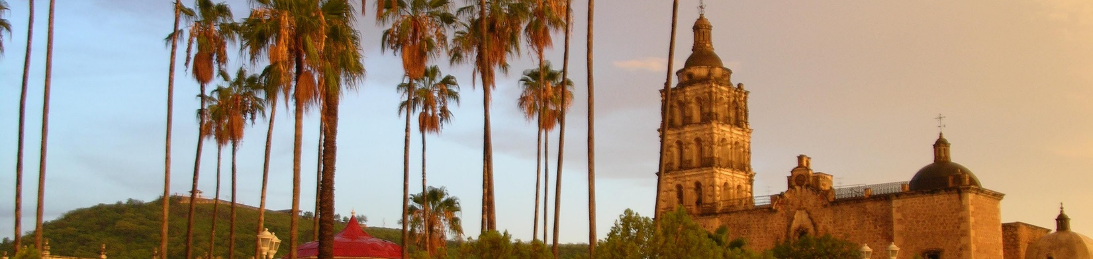
Desayuno en el hotel.

Álamos es la única ciudad colonial en territorio sonorense, actualmente declarada pueblo mágico fue una prospera localidad minera con bellos callejones y casonas coloniales que muestran la riqueza de la región. Álamos fue la cuna de personalidades como el doctor Alfonso Ortiz Tirado y María Felix, en este tour recorremos esta bella ciudad colonial transportándonos a la época colonial en sus calles detenidas en el tiempo. Check In Hotel en Álamos

Almuerzo y Cena libre.
Alojamiento

DIA 07 – ALAMOS – Álamos Pueblo Mágico y Navojoa - HERMOSILLO

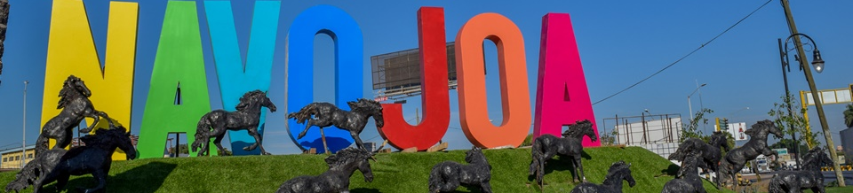
Desayuno en el hotel.

Navojoa, es un tesoro del estado de Sonora escondido en el Valle del Mayo, entre las montañas y la costa del Mar de Cortés. El lugar de los nopales o las tunas, es uno de los enclaves más antiguos de la región ocupada por los indios mayo; desde entonces se distinguía por la fertilidad de su tierra, la belleza de los paisajes, la riqueza de su flora y fauna, la transparencia del aire y su estratégica ubicación, al pie de las montañas y cerca de la costa.

A todos esos valores ahora ha agregado una vasta cultura, indígena y mestiza, hermosas tradiciones y artesanías, una gran variedad de productos y servicios turísticos, que son ofrecidos con la proverbial hospitalidad de su gente.

La iglesia del Sagrado Corazón, Pueblo Viejo, el Palacio Municipal, son muestras de sus muchos atractivos culturales, que se unen a sus condiciones naturales para el desarrollo del ecoturismo y el turismo cinegético, que hacen de Navojoa un atrayente destino turístico, con extraordinarias posibilidades de desarrollo. Check In Hotel en Hermosillo
Almuerzo y Cena libre.
Alojamiento

DIA 08 – HERMOSILLO – Bahía de Kino

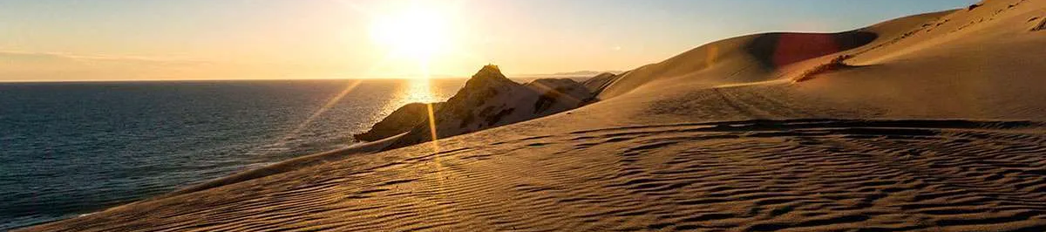
Desayuno en el hotel.

Bahía de Kino fue originalmente un pequeño pueblo de pescadores, donde se puede visitar su muelle y el mercado de mariscos en la parte de “Kino Viejo”, para posteriormente disfrutar de la extensa playa en la zona de “Kino Nuevo”. Es la playa más cercana a la ciudad de Hermosillo y una de las joyas del mar de cortes.
Almuerzo y Cena libre.
Alojamiento

DIA 09 – HERMOSILLO / OUT
Desayuno en el hotel.

A la hora conveniente traslado al aeropuerto para tomar el vuelo a su destino.

FIN DE SERVICIOS

** VALIDA TARIFAS CON TU AGENTE DE VIAJES

INCLUYE:
- TRANSPORTE: Autobús / Microbús o Van con aire acondicionado
- ALOJAMIENTO: Hoteles según su elección
- ALIMENTOS: 05 Desayunos en el hotel
- VISITAS: Los mencionados en el programa
- GUIA ACOMPAÑANTE: Bilingüe, certificado por el Ministerio de Turismo

NO INCLUYE:

- Billetes aéreos
- Alimentos o servicios no mencionados
- Impuestos en aeropuerto
- Propinas a guías o choferes.

OBSERVACIONES IMPORTANTES:
- Debido a los múltiples cambios que ocurren diariamente en turismo, estos precios deben de ser confirmados al momento de solicitar la reserva.
- Tarifas sujetas a disponibilidad y a cambios sin previo aviso.
- Pagos con tarjeta de crédito aplica un % de comisión.
- Por favor contemplar el horario de Check in 15:00 hrs y Check Out 12:00 hrs.
- Las habitaciones TRIPLES únicamente cuentan con 2 camas matrimoniales.
- Los traslados aeropuerto- hotel- aeropuerto están cotizados en servicio compartido, favor contemplar vuelos que lleguen y salgan entre las 06:00 y las 22:00 horas, de forma contraria debe proporcionarse en servicio privado y será necesario re cotizar.
- El tiempo de espera para los traslados de llegada es de 2 horas con 15 minutos. Una vez transcurrido el tiempo el pasajero deberá trasladarse por cuenta propia.
- El tiempo de tolerancia para traslado de salida es de 10 min., pasado este tiempo la unidad se retira y deberá trasladarse por cuenta propia al apto. * Bajo ninguna circunstancia nos hacemos responsables de los gastos extras que se deriven de esta situación.
- Los tours pueden cambiar de orden según la operativa del corresponsal.

